In memoria della Defunta Nina Sanino,
deceduta a Cherasco (CN) il 15 febbraio 2020

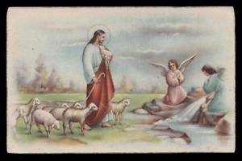

Gesù Buon Pastore

A Mario Sanino e parenti
con amicizia, cordialità, affetto

Con fede

Con fede oggi hai risposto tu al Signore,
Nina: Lui ti ha chiamato in tenerezza
con giubilo a godèr sua bellezza,
donando in luce il premio a te in stupore;

ai cari tuoi la vita, il tuo cuore
con generosità hai dato in pienezza:
in ognuno irradiavi tu allegrezza,
vivendo da cristiana con amore.

La tua sofferenza ora in sorriso
da Dio Padre è stata trasformata
ed a Lui canti tu in felicità;

con Maria Gesù dal paradiso
per tutti invoca e sii ringraziata
per il bene, che avrai sempre a noi … là … !

P. Gius. Bergese

Narzole, 15 febbraio 2020

